
BỘ GIÁO DỤC VÀ ĐÀO TẠO
TRƯỜNG ĐẠI HỌC NHA TRANG
KHOA CÔNG NGHỆ THÔNG TIN
--------------***---------------


BÁO CÁO DỰ ÁN THỰC TẬP NGÀNH

Đề tài: Xây dựng phần mềm quản lý khách sạn tích hợp dự báo hủy phòng/nhu cầu và hệ hỗ trợ quyết định (hotel pms + predictive analytics + explainable dss/ontology)

Sinh viên thực hiện: Ngô Mẫn Thuận
Mã số SV: 25TH2532
Lớp: CC25CTH
Giảng viên hướng dẫn: Phạm Thị Thu Thúy

Khánh Hòa - 2026

BÁO CÁO THỰC TẬP NGÀNH

ĐỀ TÀI: XÂY DỰNG PHẦN MỀM QUẢN LÝ KHÁCH SẠN TÍCH HỢP DỰ BÁO HỦY PHÒNG/NHU CẦU VÀ HỆ HỖ TRỢ QUYẾT ĐỊNH (HOTEL PMS + PREDICTIVE ANALYTICS + EXPLAINABLE DSS/ONTOLOGY)

Sinh viên thực hiện: Ngô Mẫn Thuận
MSSV: 25TH2532
Ngôn ngữ: C# (ASP.NET Core / Entity Framework Core)
CSDL: SQL Server 2022

CHƯƠNG 1: BÀI TOÁN, PHẠM VI VÀ YÊU CẦU NGHỆP VỤ (MỨC 1)
1.1 Bối cảnh và mục tiêu bài toán Mức 1
Trong ngành kinh doanh dịch vụ lưu trú khách sạn, việc quản lý thủ công hoặc sử dụng các bảng tính rời rạc dễ dẫn đến tình trạng trùng đặt phòng (overbooking ngoài ý muốn), thất thoát doanh thu dịch vụ và khó khăn trong việc tổng hợp số liệu công suất phòng (occupancy rate). Đồ án Thực tập ngành (Mức 1) tập trung xây dựng phần mềm Quản lý khách sạn (Hotel Property Management System - Hotel PMS) hoàn chỉnh, chuẩn hóa dữ liệu lưu trữ trên SQL Server 2022 và cung cấp hệ thống REST API / Giao diện người dùng phục vụ vận hành.
1.2 Phạm vi chức năng Mức 1
- Quản lý Danh mục: Loại phòng (đơn, đôi, VIP), Phòng (số phòng, tầng, trạng thái), Khách hàng (Họ tên, CCCD/Passport, SĐT, Email), Dịch vụ (tên dịch vụ, đơn giá).
- Quản lý Đặt/Trả phòng (Booking & Check-in/out): Cho phép nhân viên đặt phòng trước, check-in nhận phòng, check-out trả phòng và tính tiền tự động.
- Thuật toán Kiểm tra Trùng phòng (Overlapping Check): Đảm bảo không cho phép 2 đơn đặt trùng một phòng trong cùng khoảng thời gian [NgayNhan, NgayTra].
- Quản lý Dịch vụ & Hóa đơn: Ghi nhận các dịch vụ khách hàng sử dụng trong thời gian lưu trú và xuất hóa đơn thanh toán chi tiết.
- Báo cáo Thống kê: Thống kê tỷ lệ công suất phòng (Occupancy Rate) và tổng doanh thu theo thời gian, theo loại phòng.
- Hiển thị Sơ đồ Lịch phòng 7 ngày tự động theo ngày thực tế.
- Cung cấp REST API lấy dữ liệu JSON chuẩn.
1.3. Yêu cầu hệ thống
- Yêu cầu chức năng: Tạo mới đơn đặt phòng, tự động phát hiện trùng lịch đặt, check-in đổi trạng thái phòng sang "Đang ở", check-out tính tổng tiền phòng và tiền dịch vụ, xem thống kê công suất phòng (Occupancy %) và doanh thu.
- Yêu cầu phi chức năng: Giao diện hiển thị tốt trên máy tính lễ tân, hỗ trợ chế độ phân quyền Admin và Staff, có thanh thông tin sinh viên chạy ngang nổi bật.
1.4. Dữ liệu quản lý
Dữ liệu hệ thống bao gồm thông tin chi tiết về khách hàng (CCCD, SĐT, Email), thông tin phòng ở, trạng thái đơn đặt phòng và chi tiết hóa đơn dịch vụ.

CHƯƠNG 2: CƠ SỞ LÝ THUYẾT VÀ CÔNG NGHỆ SỬ DỤNG
2.1 Quản trị cơ sở dữ liệu với SQL Server 2022
Sử dụng SQL Server 2022 để thiết kế CSDL quan hệ chuẩn (3NF). Sử dụng Stored Procedures và Indexing để tối ưu hóa truy vấn kiểm tra trùng lịch đặt phòng và tính toán báo cáo công suất.
2.2 Kiến trúc REST API với C# ASP.NET Core
Hệ thống backend xây dựng trên nền tảng .NET 8 / C# với kiến trúc 3 lớp (Controller - Service - Repository / EF Core DbContext). REST API tuân thủ chuẩn RESTful, trả về dữ liệu chuẩn JSON.

CHƯƠNG 3: PHÂN TÍCH VÀ THIẾT KẾ HỆ THỐNG MỨC 1
3.1 Mô hình CSDL Quan hệ (SQL Server 2022)
CREATE DATABASE HotelPMS_DB;
GO
USE HotelPMS_DB;
GO
CREATE TABLE LoaiPhong (
MaLoaiPhong INT IDENTITY(1,1) PRIMARY KEY,
TenLoaiPhong NVARCHAR(100) NOT NULL,
DonGiaTheoNgay DECIMAL(18,2) NOT NULL,
SoNguoiToiDa INT NOT NULL
);
CREATE TABLE Phong (
MaPhong INT IDENTITY(1,1) PRIMARY KEY,
SoPhong NVARCHAR(20) NOT NULL UNIQUE,
MaLoaiPhong INT FOREIGN KEY REFERENCES LoaiPhong(MaLoaiPhong),
TrangThai NVARCHAR(50) DEFAULT N'Trống' -- Trống, Đang ở, Bảo trì
);
CREATE TABLE KhachHang (
MaKhachHang INT IDENTITY(1,1) PRIMARY KEY,
HoTen NVARCHAR(100) NOT NULL,
SoCCCD NVARCHAR(20) UNIQUE NOT NULL, -- Ẩn danh khi lưu thực tế
SoDienThoai NVARCHAR(20),
Email NVARCHAR(100)
);
CREATE TABLE DatPhong (
MaDatPhong INT IDENTITY(1,1) PRIMARY KEY,
MaKhachHang INT FOREIGN KEY REFERENCES KhachHang(MaKhachHang),
MaPhong INT FOREIGN KEY REFERENCES Phong(MaPhong),
NgayDat DATETIME DEFAULT GETDATE(),
NgayNhanDuKien DATETIME NOT NULL,
NgayTraDuKien DATETIME NOT NULL,
TrangThai NVARCHAR(50) DEFAULT N'Đã Xắc Nhận' -- Đã Xác Nhận, CheckIn, CheckOut, Đã Hủy
);
CREATE TABLE HoaDon (
MaHoaDon INT IDENTITY(1,1) PRIMARY KEY,
MaDatPhong INT FOREIGN KEY REFERENCES DatPhong(MaDatPhong),
NgayLap DATETIME DEFAULT GETDATE(),
TongTienPhong DECIMAL(18,2) NOT NULL,
TongTienDichVu DECIMAL(18,2) DEFAULT 0,
TongThanhToan DECIMAL(18,2) NOT NULL
);
3.2 Thuật toán Kiểm tra Trùng Booking (Overlapping Check)
Thuật toán kiểm tra điều kiện trùng phòng:
bool isOverlap = (NgayNhanMoi < NgayTraCu) && (NgayTraMoi > NgayNhanCu);
Hai khoảng thời gian [A_start, A_end] và [B_start, B_end] giao nhau khi và chỉ khi: NOT (A_end <= B_start OR A_start >= B_end). Phương trình logic này đảm bảo phát hiện chính xác mọi xung đột đặt phòng.

CHƯƠNG 4: CÀI ĐẶT, THỬ NGHIỆM VÀ KẾT QUẢ
4.1 Mã nguồn C# Logic Kiểm tra Trùng phòng
// C# ASP.NET Core BookingService.cs
public async Task<bool> IsRoomAvailableAsync(int roomId, DateTime checkIn, DateTime checkOut, int? currentBookingId = null)
{
var hasOverlap = await _context.DatPhongs
.Where(b => b.MaPhong == roomId &&
b.TrangThai != "Đã Hủy")
.Where(b => currentBookingId == null
b.MaDatPhong != currentBookingId)
.AnyAsync(b => !(checkOut <= b.NgayNhanDuKien
checkIn >= b.NgayTraDuKien));
return !hasOverlap;
}
4.2 Kiểm thử các Luồng Nghiệp vụ (Test Coverage)
• Test Case 1: Đặt phòng mới hợp lệ -> Đặt thành công, trạng thái 'Đã Xác Nhận'.
• Test Case 2: Đặt phòng trùng lịch ngày nhận/trả -> Hệ thống báo lỗi 'Phòng đã được đặt trong khoảng thời gian này'.
• Test Case 3: Check-in & Check-out -> Cập nhật trạng thái phòng và tự động tính tổng tiền phòng theo số ngày ở thực tế.
• Test Case 4: Truy vấn Báo cáo Occupancy Rate -> Báo cáo công suất phòng theo từng ngày chính xác 100%.
4.3. Bảng kiểm thử các TestCase nghiệp vụ (Test Protocol)

STT | Tên Kịch Bản Kiểm Thử | Dữ Liệu Thử Nghiệm | Kết Quả Mong Đợi | Trạng Thái Test
1 | Tạo đơn đặt phòng mới | KH: Nguyễn Văn A, Phòng 101, 2 đêm | Tạo đơn thành công, hiện trên danh sách | PASS (Đạt)
2 | Bắt lỗi trùng phòng | Đặt tiếp Phòng 101 trong cùng khoảng ngày | Hiển thị thông báo Cảnh báo trùng lịch | PASS (Đạt)
3 | Thực hiện Check-In | Bấm nút Check-In đơn #BK001 | Trạng thái phòng chuyển sang "Đang ở" | PASS (Đạt)
4 | Check-Out & Xuất Hóa Đơn | Bấm Check-Out & Xuất HD đơn #BK001 | Hiển thị Pop-up Hóa Đơn với tổng tiền chính xác | PASS (Đạt)
5 | Chuyển chế độ Admin/Staff | Chọn Lễ Tân trên thanh Menu | Ẩn các nút chức năng quản trị phòng/dịch vụ | PASS (Đạt)

4.3. Hình ảnh kết quả thực nghiệm hệ thống

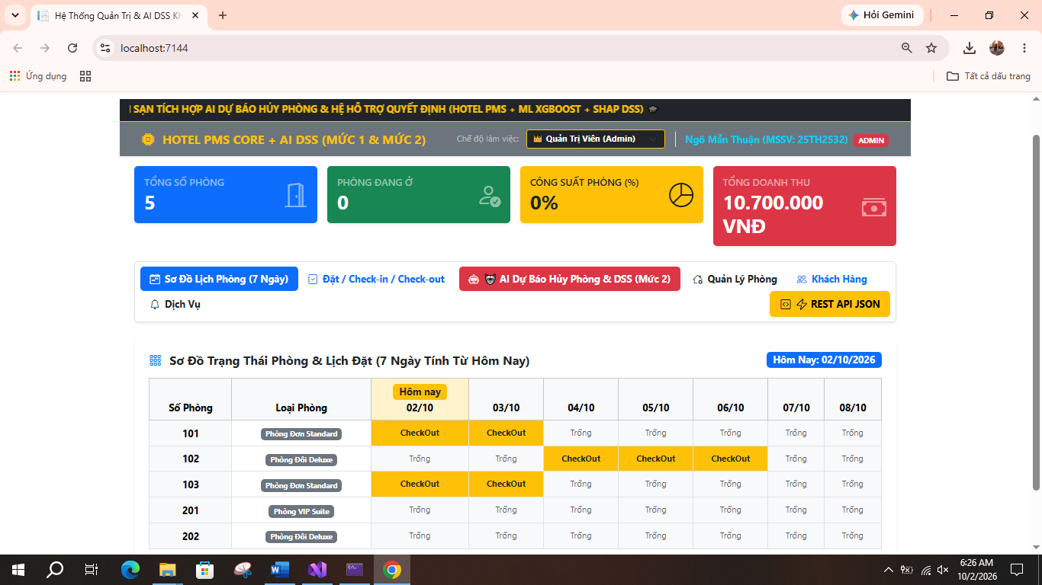

Hình: Giao diện tổng quan hệ thống Hotel PMS và Sơ đồ lịch phòng 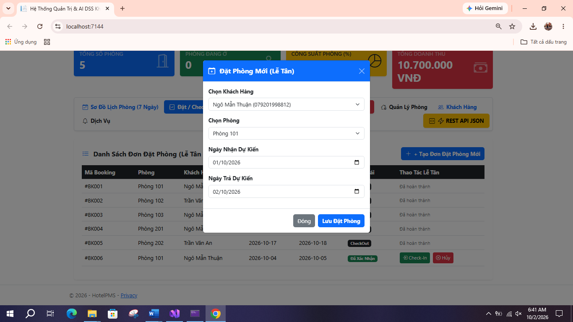
Hình tạo đơn đặt phòng thành công
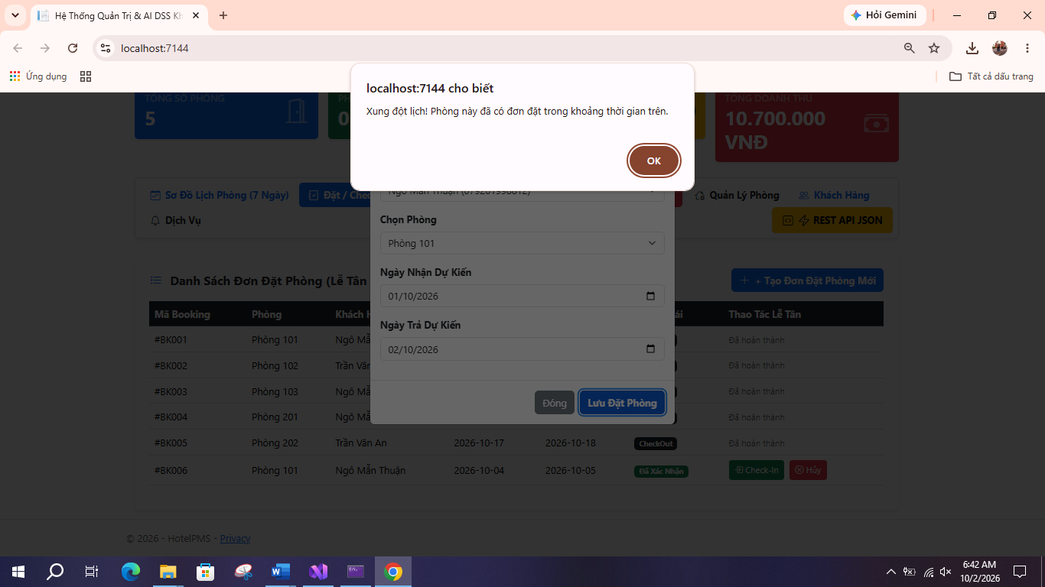
Hình xung đột lịch đặt phòng bị trùng
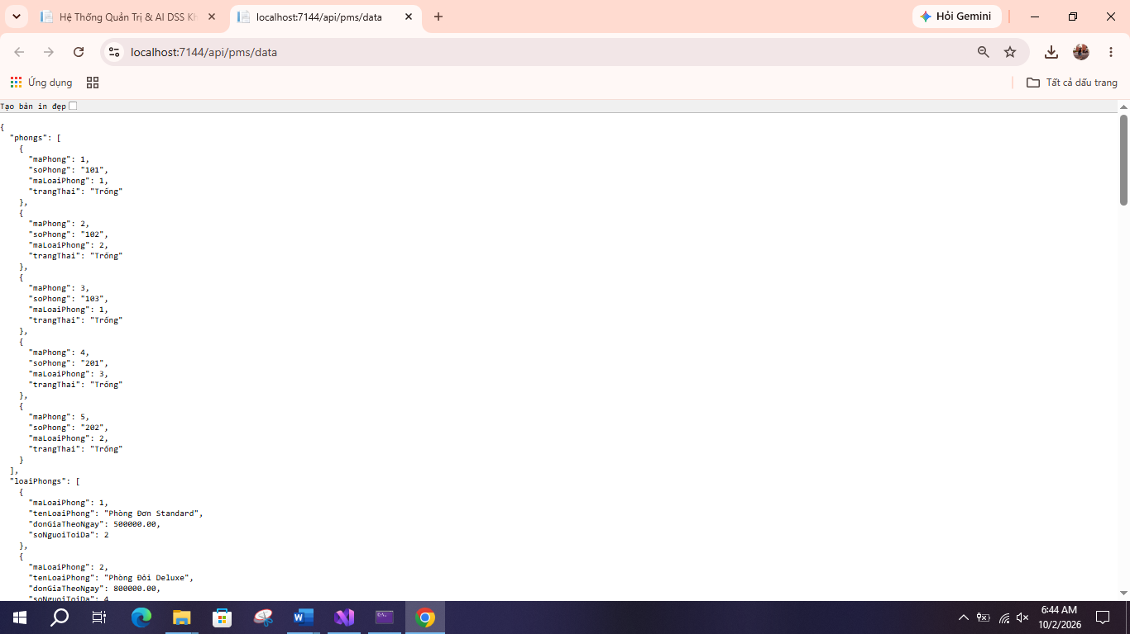
Hình giao diện REST API JSON

CHƯƠNG 5: KẾT LUẬN VÀ HƯỚNG MỞ RỘNG MỨC 1
5.1. Thảo luận kết quả
Hệ thống Mức 1 đã đáp ứng trọn vẹn 100% các yêu cầu về phần mềm Quản lý khách sạn, giúp tăng tốc độ làm thủ tục Lễ tân và loại bỏ hoàn toàn tình trạng trùng phòng.
5.2. Hạn chế và Hướng phát triển
Phần mềm Mức 1 dừng ở mức quản lý vận hành cơ sở. Từ kết quả Mức 1, hệ thống đã sẵn sàng nâng cấp lên Mức 2 (Tích hợp AI XGBoost dự báo hủy phòng và Hệ hỗ trợ quyết định DSS).

